Hoạt động "Vui Tết Trung Thu" Ấm Áp và Ý Nghĩa của Liên đội THCS Nguyễn Chuyên Mỹ
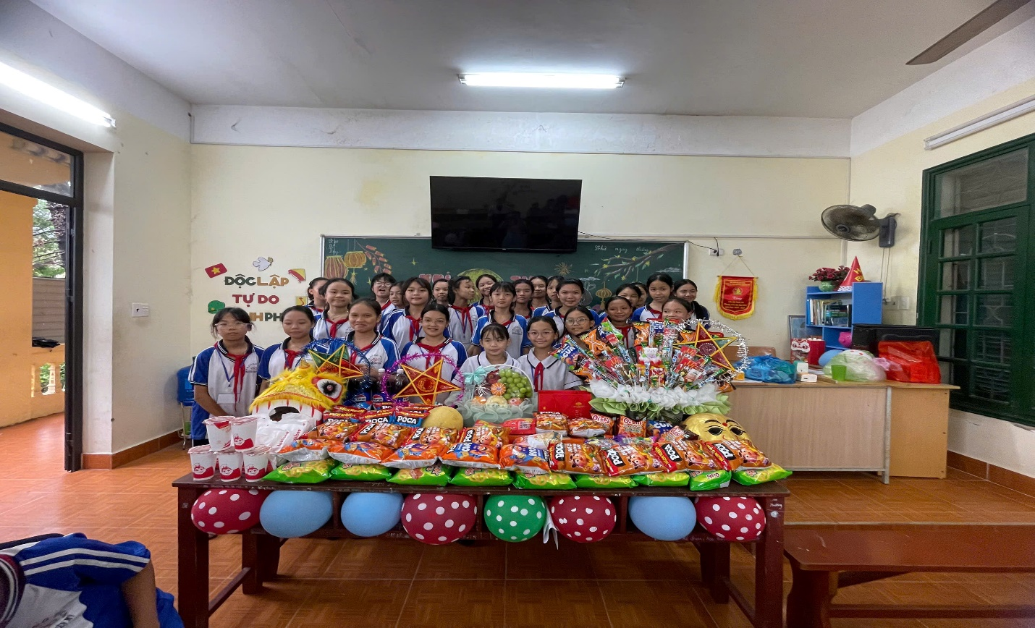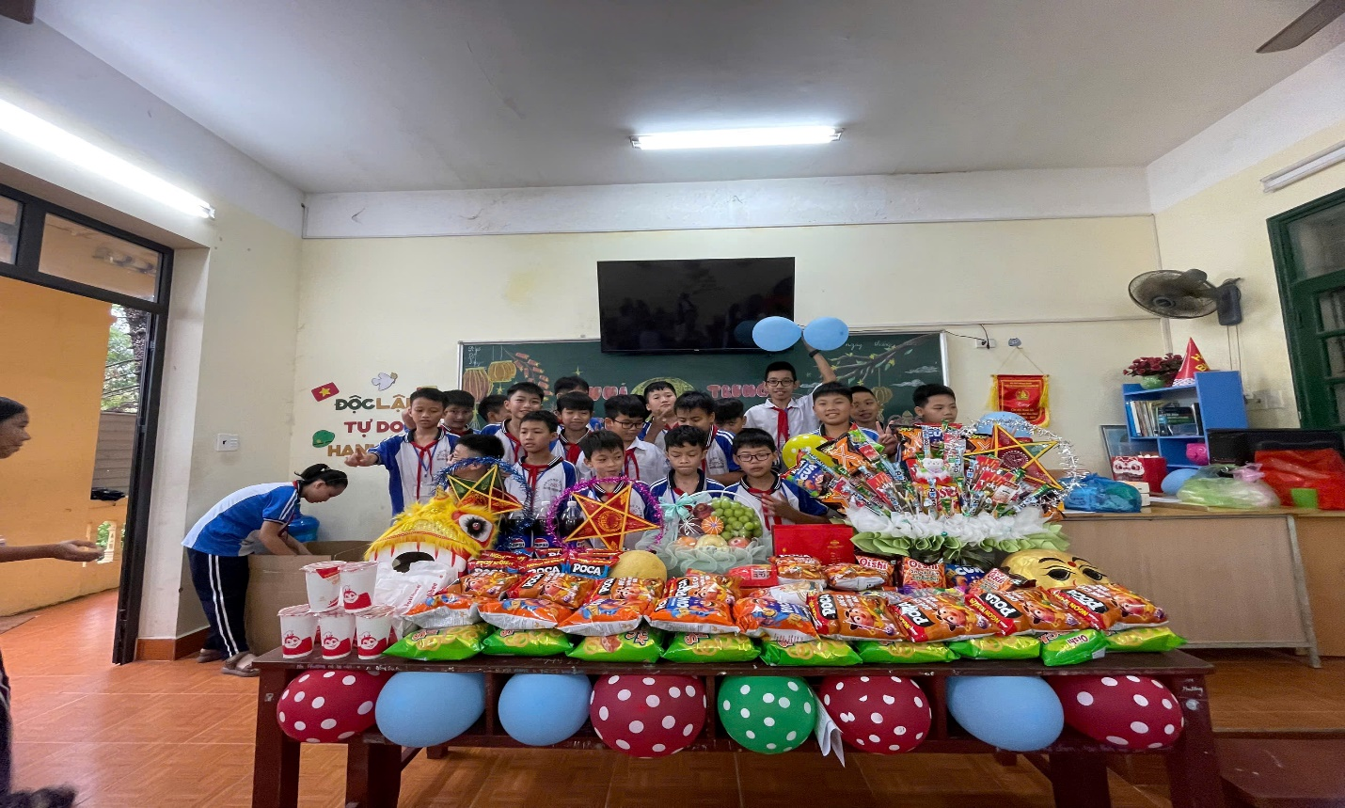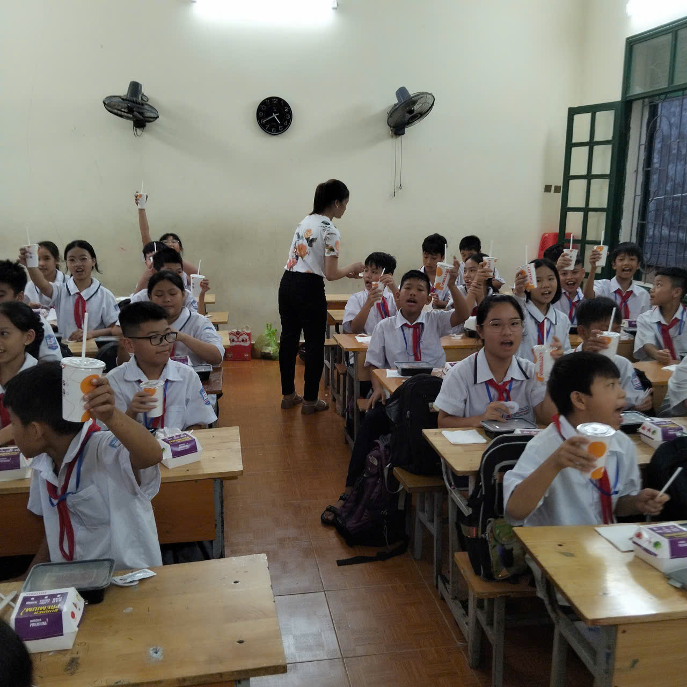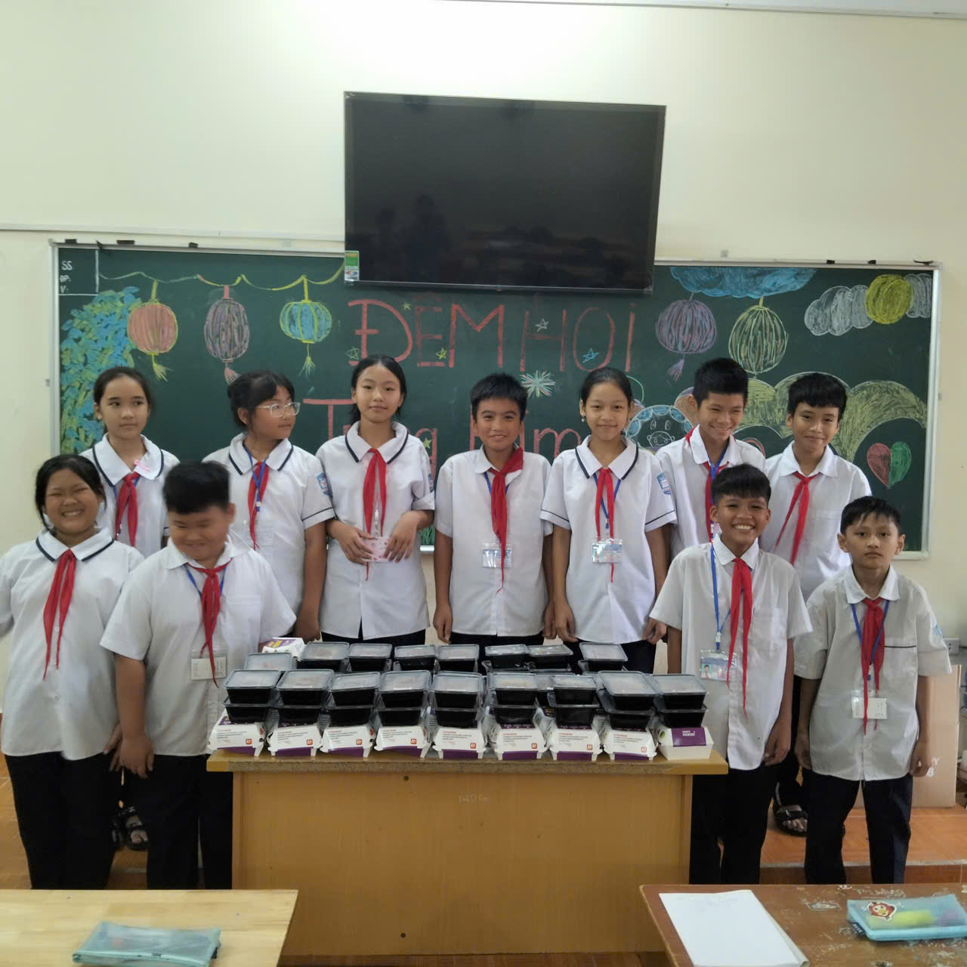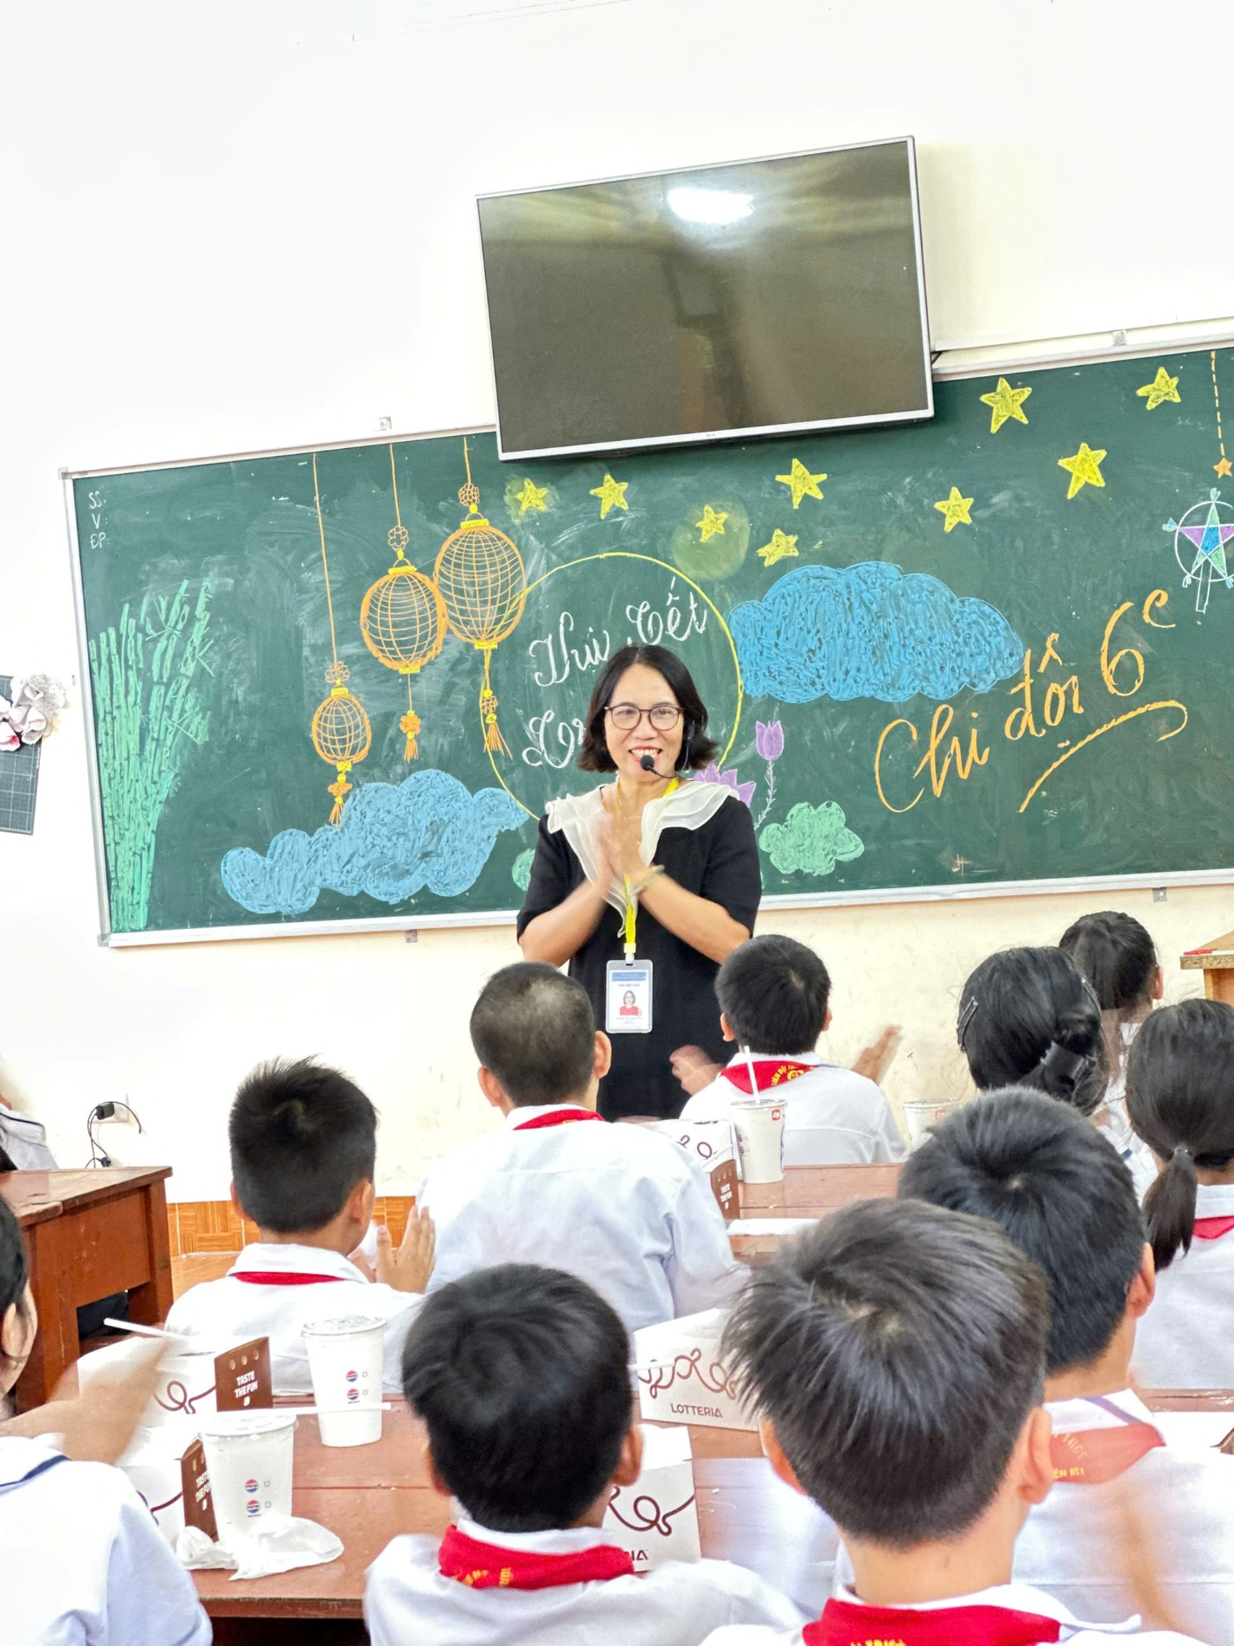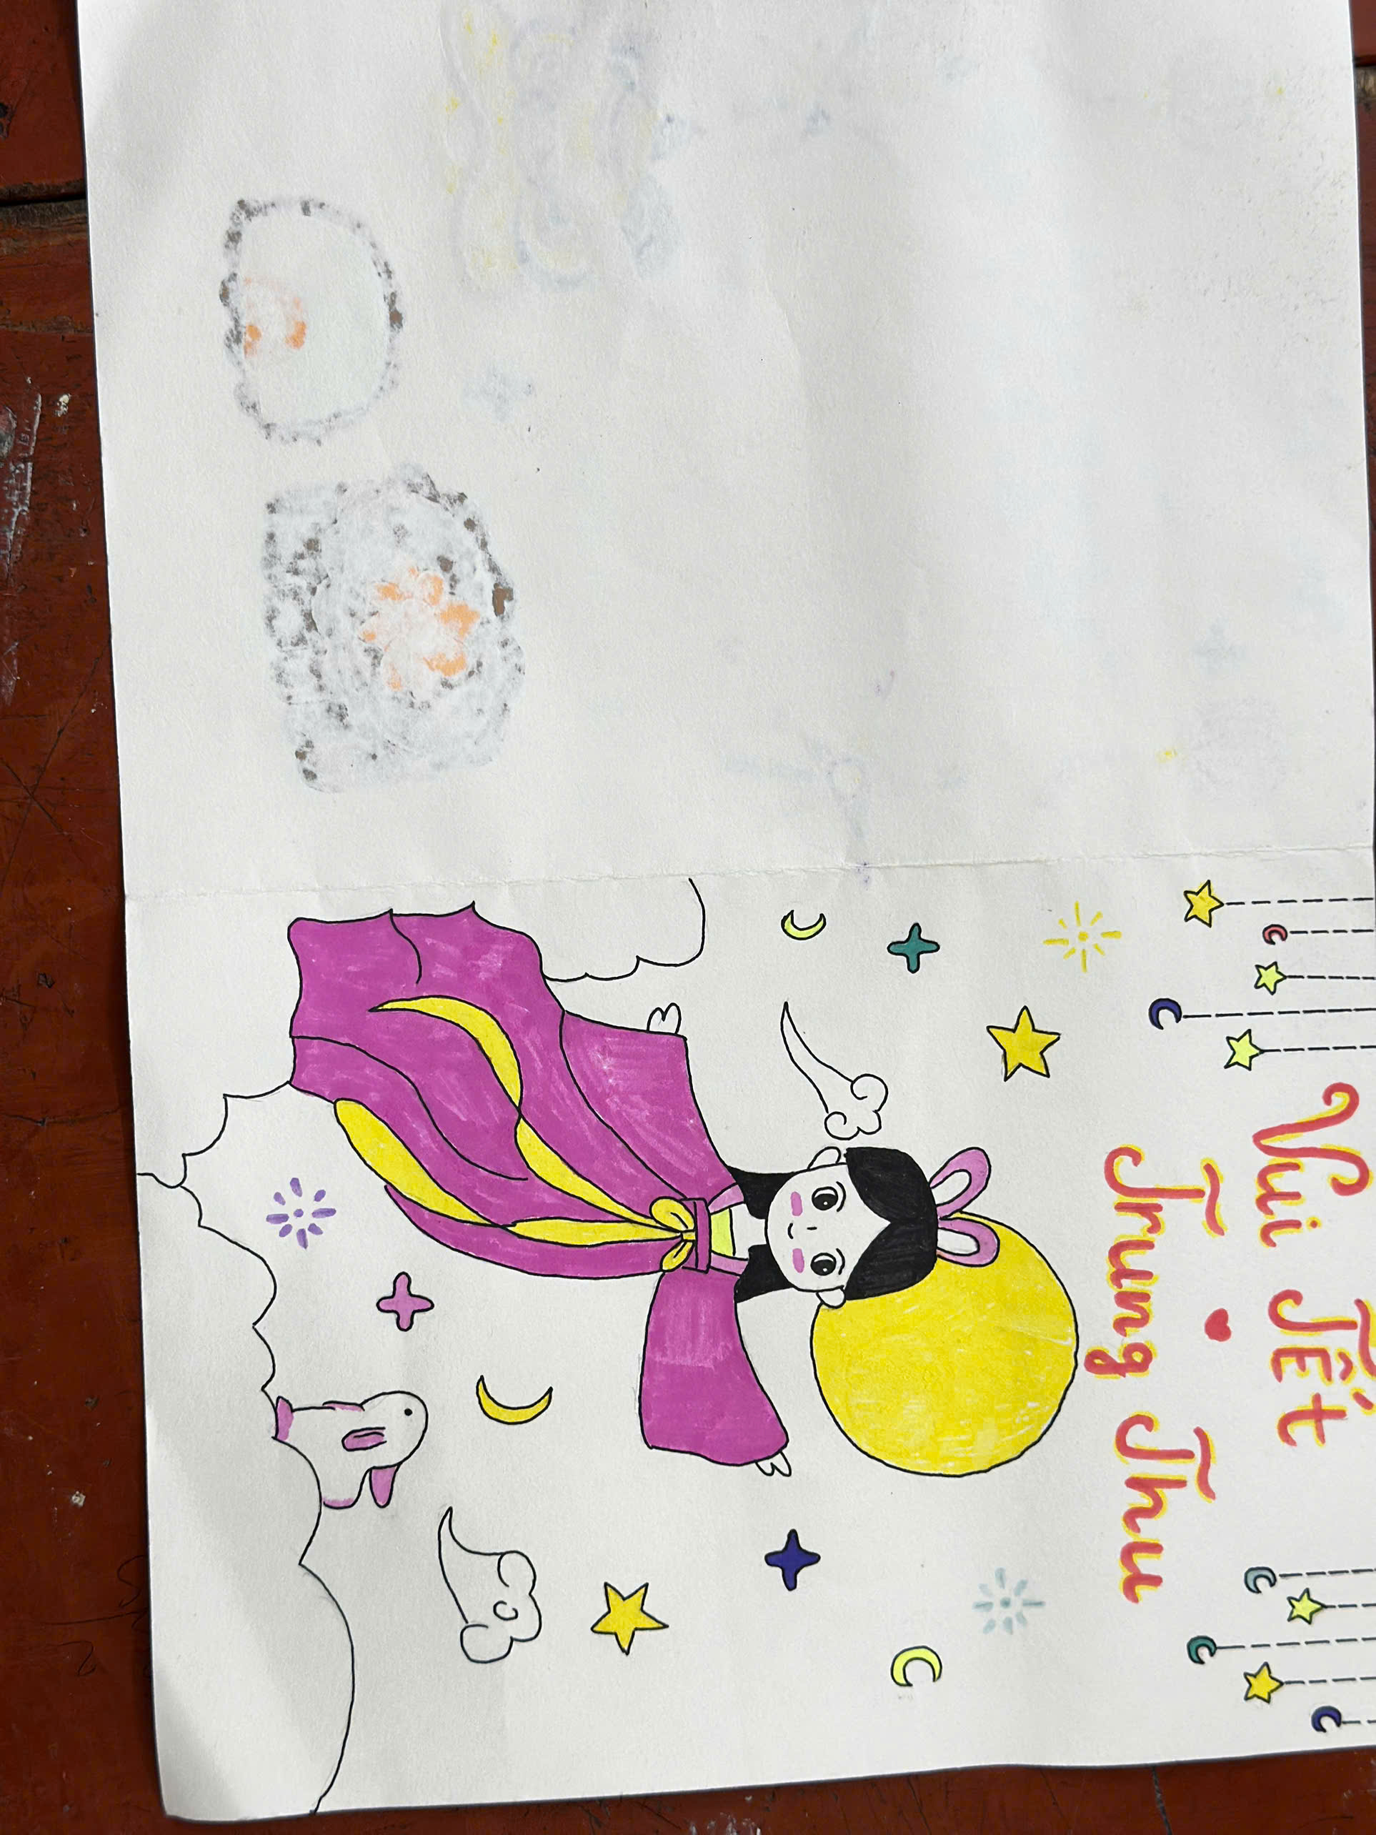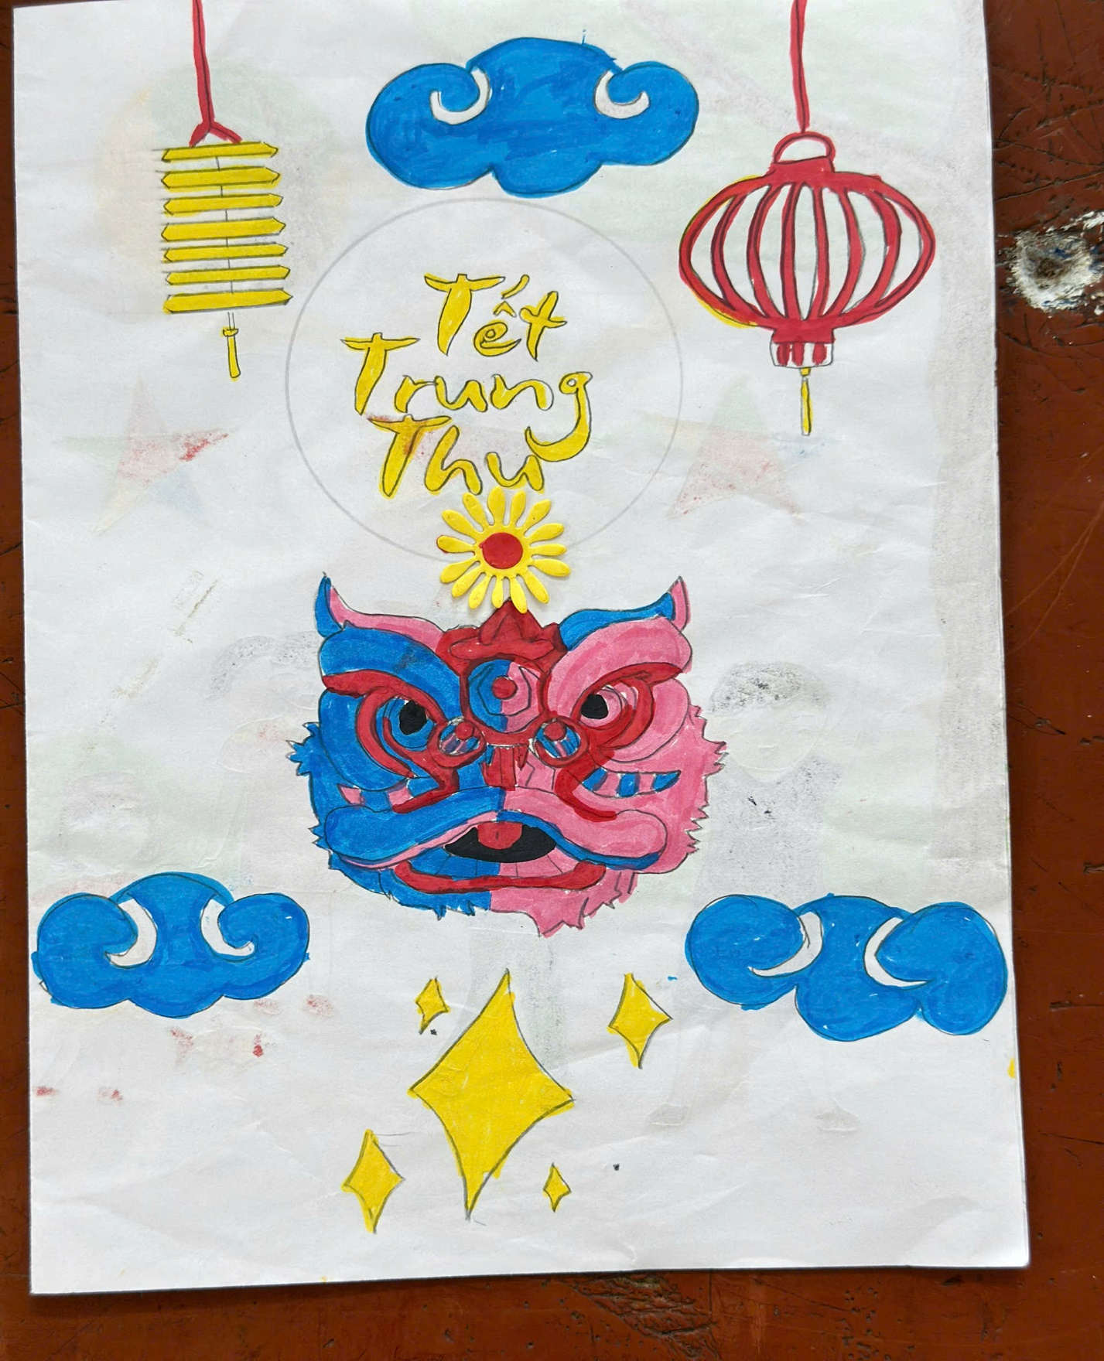Tết Trung Thu, hay còn gọi là Tết đoàn viên, Tết thiếu nhi, từ lâu đã trở thành một nét văn hóa truyền thống tươi đẹp của dân tộc Việt Nam. Hòa chung không khí rộn ràng của những ngày tháng Chín, Liên đội trường THCS Nguyễn Chuyên Mỹ đã long trọng tổ chức chương trình "Vui Tết Trung Thu" với nhiều hoạt động ý nghĩa, mang đến một đêm hội trăng rằm thật ấm áp và tràn ngập niềm vui cho toàn thể học sinh.
Chương trình được tổ chức vào tối ngày 15 tháng 8 âm lịch tại sân trường, dưới ánh trăng vàng vằng vặc và lung linh sắc màu của những chiếc đèn lồng. Ngay từ chiều, không khí chuẩn bị đã vô cùng khẩn trương và náo nhiệt. Các thầy cô giáo cùng đội ngũ Ban chỉ huy Liên đội đã phối hợp chặt chẽ để trang hoàng sân khấu, sắp xếp các khu vực trò chơi và chuẩn bị mâm cỗ Trung Thu truyền thống. Sự háo hức hiện rõ trên từng gương mặt học sinh khi các em cùng nhau khoác lên mình những bộ trang phục rực rỡ, tay xách những chiếc đèn ông sao, đèn kéo quân đủ màu sắc.
Đêm hội chính thức bắt đầu với lời phát biểu khai mạc đầy ý nghĩa của thầy/cô Tổng phụ trách Đội, nhấn mạnh tầm quan trọng của việc gìn giữ và phát huy các giá trị văn hóa truyền thống. Tiếp nối là câu chuyện "Chị Hằng - Chú Cuội" được tái hiện qua một tiểu phẩm dễ thương do chính các em học sinh biểu diễn, đưa cả sân trường chìm đắm vào thế giới cổ tích huyền ảo. Phần trình diễn văn nghệ là điểm nhấn sôi động với các tiết mục hát, múa, kịch được dàn dựng công phu, thể hiện tài năng và sự sáng tạo của các chi đội. Những điệu múa lân uyển chuyển, mạnh mẽ không chỉ khuấy động không khí mà còn mang đến lời chúc may mắn, an lành.
Không chỉ dừng lại ở các tiết mục biểu diễn, Liên đội còn tổ chức nhiều trò chơi dân gian hấp dẫn, thu hút đông đảo học sinh tham gia. Từ trò kéo co sôi nổi, bịt mắt bắt dê vui nhộn đến những trò chơi trí tuệ như đố vui về Trung Thu, tất cả đều mang lại những tiếng cười giòn tan và những giây phút thư giãn sảng khoái. Đặc biệt, cuộc thi "Làm đèn lồng sáng tạo" và "Bày mâm ngũ quả đẹp mắt" đã nhận được sự hưởng ứng nhiệt tình từ các lớp, thể hiện sự khéo léo, tinh thần đoàn kết và óc thẩm mỹ của các em. Mỗi mâm cỗ, mỗi chiếc đèn lồng đều là một tác phẩm nghệ thuật độc đáo, chứa đựng ước mơ và tình cảm của tuổi thơ.
Một phần không thể thiếu và đầy ý nghĩa của chương trình là hoạt động trao quà Trung Thu cho những học sinh có hoàn cảnh khó khăn. Những phần quà nhỏ nhưng chứa đựng tình yêu thương và sự sẻ chia của tập thể nhà trường, Liên đội và các nhà hảo tâm đã phần nào xoa dịu những thiệt thòi, mang đến cho các em một Trung Thu ấm áp, trọn vẹn hơn. Khoảnh khắc phá cỗ dưới ánh trăng rằm, cùng nhau thưởng thức những chiếc bánh nướng, bánh dẻo thơm ngon, những loại hoa quả tươi ngon đã gắn kết tình thầy trò, tình bạn bè thêm bền chặt.
Hoạt động "Vui Tết Trung Thu" của Liên đội THCS Nguyễn Chuyên Mỹ đã khép lại trong không khí hân hoan và tràn ngập tiếng cười. Buổi lễ không chỉ là sân chơi bổ ích, lành mạnh mà còn là dịp để giáo dục các em về giá trị truyền thống, tinh thần đoàn kết, tương thân tương ái. Đây chắc chắn sẽ là một kỷ niệm đẹp đẽ, khó phai trong ký ức tuổi học trò của mỗi thành viên trường THCS Nguyễn Chuyên Mỹ, tiếp thêm động lực để các em phấn đấu học tập và rèn luyện, xứng đáng là những chủ nhân tương lai của đất nước.

